OBVESTILO O ZAPORI CEST in VARNOSTNA NAVODILA

Obveščamo vas, da bo 21. in 22. avgusta 2026 v spodnji Savinjski dolini potekala prireditev » 4. RALLY DOLINA ZELENEGA ZLATA «.

Del proge, t.i. HP MARIJA REKA - TABOR – PETRE ŠOTORI bo potekal tudi skozi vaš kraj, zato bo za določen čas popolna zapora ceste in sicer
v SOBOTO, 22. 8. 2026 med 07:00 in 14:00 uro.

V času popolne zapore bo zaradi varnosti onemogočen dostop vsem vozilom (avtomobili, motorna kolesa, traktorji,…).
Prosimo vas, da se držite navodil rediteljev in športnih funkcionarjev ter varnostnikov in policistov
in da v bližini proge v času dirke ne opravljate poljskih oziroma drugih del.
Pred ponovnim odprtjem ceste bo le-to pregledalo in pometlo tehnično vozilo za vzdrževanje cest.

MED DIRKO POSEBEJ PAZITE NA OTROKE, STAREJŠE TER DOMAČE ŽIVALI.


Povečan promet bo tudi v četrtek, 20.8.2026 med 16:00 in 20:30 ter v petek, 21. 8. 2026, med 07:00 in 12:00 uro, saj si bodo tekmovalci ogledovali progo, pri tem pa morajo upoštevati vse cestno prometne predpise.

Zemljevid proge HP MARIJA REKA - TABOR – PETRE ŠOTORI si lahko ogledate na drugi strani tega obvestila.

V času pred prireditvijo in po prireditvi se za nujna vprašanja lahko obrnete na g. Matija Zoreta (041 438 558).

Več o dirki in dogajanju pa si lahko preberete na amd-vili.si/rally

OGLED DIRKE JE NA LASTNO DOGOVORNOST,
zato prosimo, da si jo ogledate z varnostne razdalje oz. na za to označenem prostoru.
PREPOVEDANO je biti na delih ob progi, ki so označeni z NO GO AREA!

Zahvaljujemo se vam za potrpežljivost in sodelovanje ter vam želimo obilo užitka ob ogledu dirke.


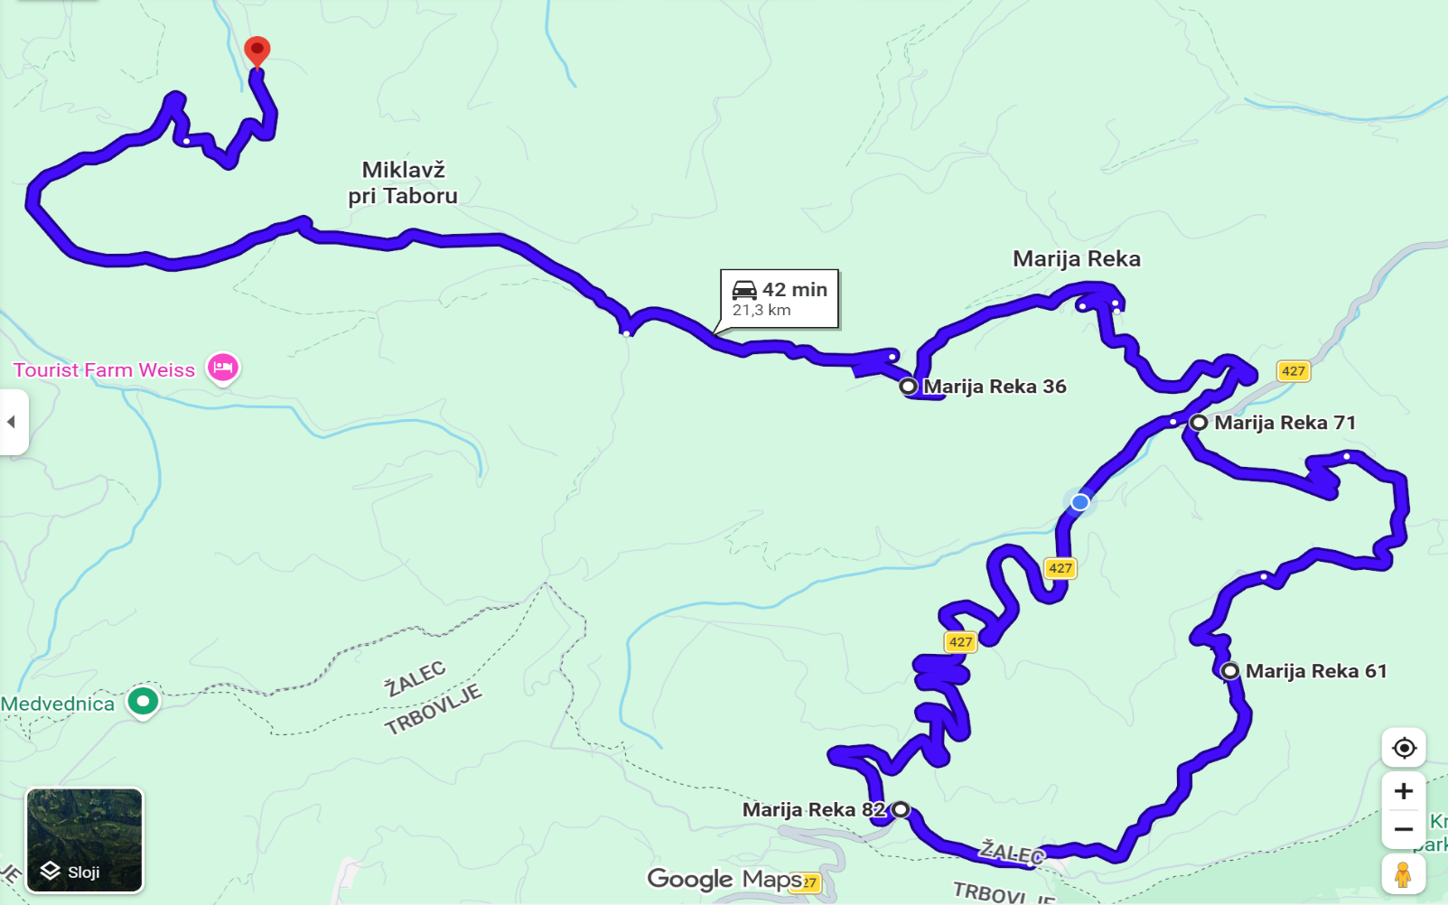
PROGRAM PRIREDITVE
HP MARIJA REKA - TABOR
START
CILJ
Petek, 21. 8. 2026 12:00 SHAKEDOWN – JAMA PEKEL
17:00 CEREMONIALNI ŠTART, Fontana piv Žalec
19:00 SUPER SPECIAL ŽALEC – PROFI T.I.M.
20:00 KONCERT pri Fontani piv Žalec
(najkasneje do 00:00)

Sobota, 22. 8. 2026 08:04 HP BRASLOVČE 1 – PACKA.SI
08:36 HP MARIJA REKA - TABOR 1 – PETRE
10:52 HP BRASLOVČE 2 – PACKA.SI
11:24 HP MARIJA REKA – TABOR 2 – PETRE
14:14 HP GALICIJA 1 – DOMINT.EU
14:52 HP LIBOJE 1 – NT&RC
16:31 HP GALICIJA 2 – DOMINT.EU

17:09 HP LIBOJE 2 – NT&RC
17:54 CILJ, Fontana piv Žalec
19:00 KONCERT pri Fontani piv Žalec
(najkasneje do 00:00)

